**Порядок подачи заявления** **для получения паспорта гражданина Российской Федерации**

1. Используя ваши персональные учетные данные (логин и пароль), войдите на портал государственных услуг.
2. Выберите меню «Каталог услуг», найдите в нем «Паспорт гражданина РФ» и нажмите по этому пункту.

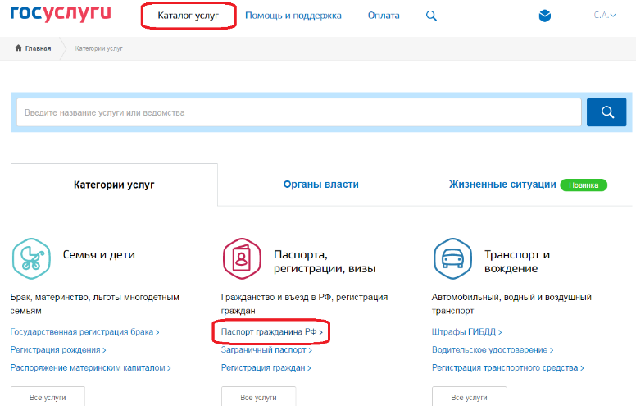

1. В приведенном списке выберите необходимую услугу

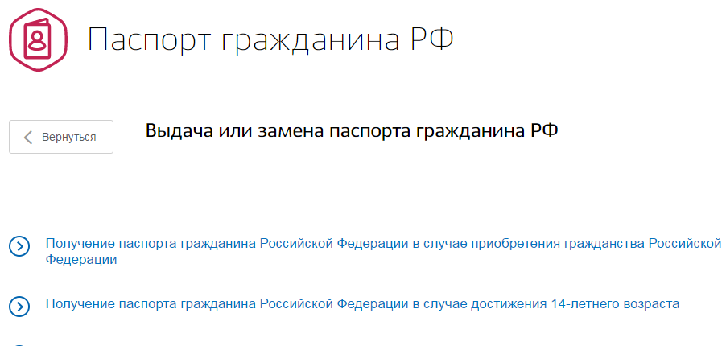

1. В появившемся окне нажмите кнопку «Получить услугу»

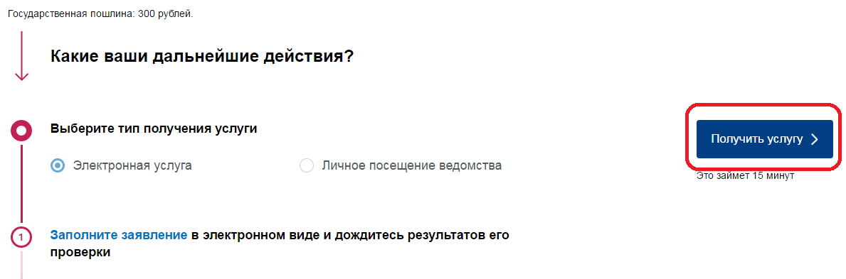

1. Выберите причину замены/получения паспорта

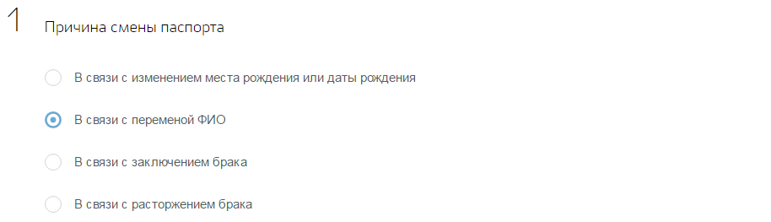

1. Загрузите фотографию (обратите внимание на требования к фотографии, максимальный размер не должен превышать 5 МБ и должен быть в указанном формате).
2. Проверьте сведения о своем старом паспорте (если проводите замену паспорта). Если есть несоответствия, то необходимо их поправить нажав на «Изменить данные» справа в пункте.
3. Заполнить остальные пункты анкеты.
4. Выбрать тип обращения
   * По месту проживания – если Вы проживаете там же, где и зарегистрированы.
   * По месту обращения – в случае если Вы получаете паспорт находясь в данной местности без регистрации.
   * По месту пребывания – если Вы имеете временную регистрацию.
5. Выбрать подразделение УВМ для подачи документов, оно автоматически выбирается на основании Вашей регистрации.
6. Поставить галочки о согласии на обработку персональных данных и предупреждении об ответственности за предоставление заведомо ложных сведений.
7. Нажать кнопку «Оправить».

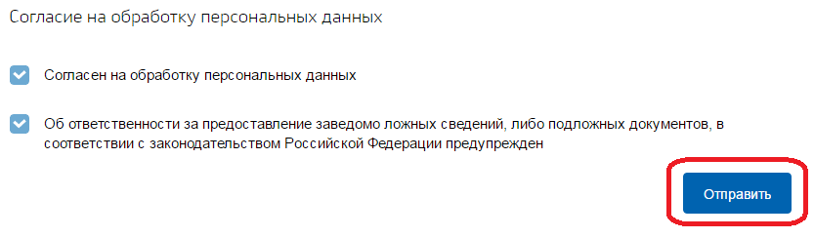

В случае, если какие-то важные поля не заполнены – страница автоматически отмотается к самому первому из них, все поля буду подписаны «Поле обязательно для заполнения».

С этого момента Ваше заявление считается направленным в ОВМ МО МВД России «Барабинский». Вам осталось дождаться уведомления из территориального подразделения ОВМ МО МВД РФ «Барабинский», которое придет на электронную почту, либо посмотреть в личном кабинете портала Госуслуги (это будет уведомление о начале действий по предоставлению государственной услуги или мотивированный отказ в ее предоставлении). В случае, если ваше заявление принято в обработку, в течение 10 дней (до 3 месяцев в случае подачи заявления не по месту жительства) к вам на электронную почту придет еще одно уведомление о том, что документ готов и вас ждут за получением по адресу УМВД, в соответствии с графиком приема граждан. При себе обязательно иметь документы удостоверяющие личность заявителя (свидетельство о рождении при первом получении/утрате, старый паспорт и тд.).

**Порядок подачи заявления** **для получения паспорта гражданина Российской Федерации**